Indice della seguente relazione tecnica:

- Schema elettrico

- Specifiche del circuito stampato

- Descrizione del programma tramite diagramma a stati

- Codice C del programma per PIC16F88

Una copia della seguente relazione, con i file Eagle e del codice C è disponibile su Github qui.

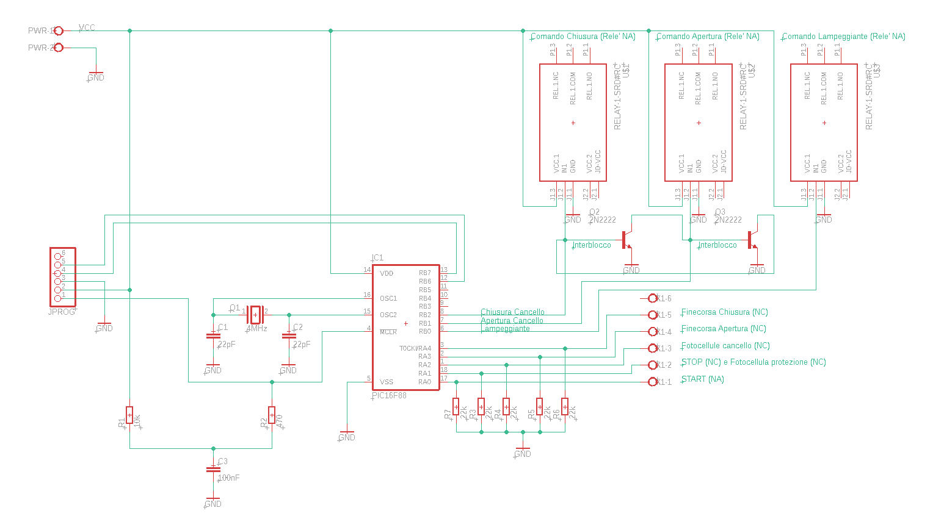
Schema elettrico:

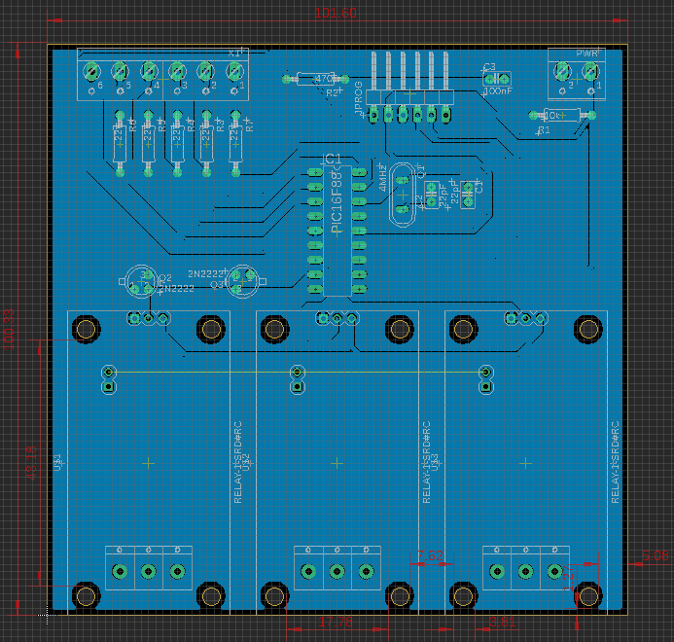
Specifiche del circuito stampato:

Il circuito stampato realizzato usando il programma Autodesk Eagle ha dimensioni di
101,60mm x 100,33mm, presenta 6 fori di montaggio.

I fori di montaggio hanno un diametro di 3,81mm e sono distanziati come nell’immagine, questa disposizione corrisponde ai fori di montaggio dei singoli moduli relè.

Il circuito stampato presenta una realizzazione a singola faccia.

Le piste di collegamento sono di due dimensioni diverse: 16mil (0,4mm) per i segnali e 32mil (0,8mm) per le alimentazioni.

Descrizione del programma tramite diagramma a stati:
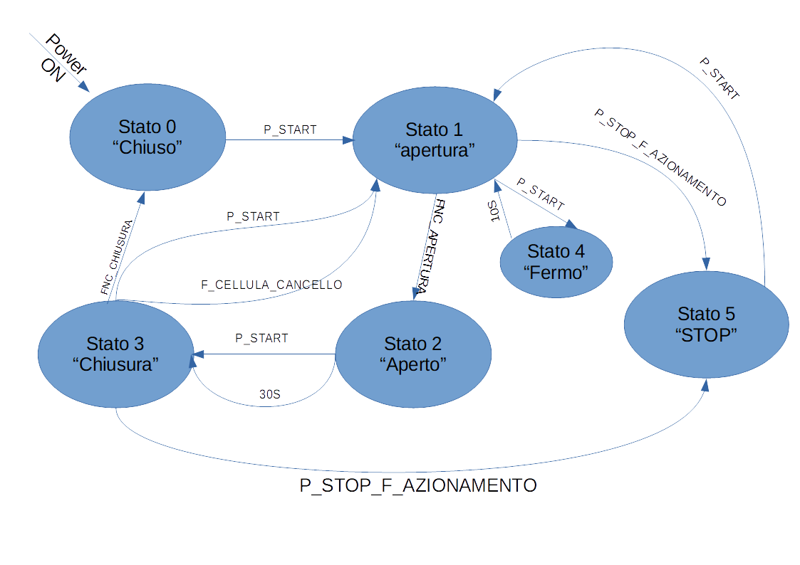
Codice C del programma per PIC16F88:
// ApriCancello_B - Mattia Ziliani

#include <pic.h>

// Configuration bit
__CONFIG(0x3F61);

// Input
#define P_START RA0 // Pulsante "START" (NA)
#define P_STOP_F_AZIONAMENTO RA1 // Pulsante "STOP" e Fotocellula zona azionamento (entrambi NC)
#define F_CELLULA_CANCELLO RA2 // Fotocellula zona cancello (NC)
#define FNC_APERTURA RA3 // Finecorsa apertura (NC)
#define FNC_CHIUSURA RA4 // Finecorsa chiusura (NC)

// Output
#define LMP_SEGNALAZIONE RB0 // Controllo Lampeggiante (NA)
#define CMD_APERTURA RB1 // Controllo motore AC per apertura (NA - CW - Senso orario)
#define CMD_CHIUSURA RB2 // Controllo motore AC per chiusura (NA - CCW - Senso Antiorario)

// Contatori per timer
unsigned int LMP_TMR0; // Contatore per tempo Lampeggiante
unsigned int ACT_TMR0; // Contatore per tempo azioni

// Definizione tempi
#define TEMPO_30_SEC 600
#define TEMPO_10_SEC 200
#define TEMPO_2_SEC 40
#define TEMPO_1_SEC 20

// Variabile di Stato
unsigned char STATO = 0;

void main(void)
{
// Inizializzazione
// Tutti gli ingressi digitali
ANSEL = 0;
OPTION_REG = 0;

// 0 = OUTPUT ; 1 = INPUT
TRISA = 0b00011111; // 4 input in banco GPIO A
PORTA = 0;
TRISB = 0b00000000; // 3 output in banco GPIO B
PORTB = 0;

// Abilita Timer0
// ---------------
// Fosc = 4 MHz
// Fosc/4 = 1,0 MHz
// Prescaler = :256
// F clock ((fosc/4)/Prescaler)= 3906,25 kHz
// T = 1/ f clock = 256 _us
// Periodo = T * 256 = 65,536 ms (intervallo 0 / 256)

T0CS = 0; // clock interno Fosc/4
PSA = 0; // Prescaler assegnato al Timer 0
// Prescaler :256
PS0 = 1;
PS1 = 1;
PS2 = 1;
// Precarica Timer0 in modo da generare interrupt ogni 50 ms (intervallo 60 / 256)
// Periodo = T * 196 = 50,176 ms
TMR0 = 60;

// Attiva interrupt Timer 0
TMR0IE = 1;
// Attiva interrupt globali
GIE = 1;

STATO = 0; //Inizio dallo stato 0, Cancello chiuso

//loop
while (1)
{
//Transizione stati
switch(STATO)
{
case 0: // Cancello Chiuso
//Vengono impostati a 0 i due rele' di comando del motore
CMD_APERTURA = 0;
CMD_CHIUSURA = 0;

//Apri il cancello
if (P_START == 1)
{
STATO = 1; //Passa a stato Apertura cancello
}
break;

case 1: // Apertura cancello
//Commutazione Lampeggiante segnalazione
if(LMP_SEGNALAZIONE == 0)
{
//Accende Lampeggiante segnalazione
LMP_SEGNALAZIONE = 1;
LMP_TMR0 = TEMPO_1_SEC; //Tempo LMP acceso
}
else
{
//Spegne Lampeggiante segnalazione
LMP_SEGNALAZIONE = 0;
LMP_TMR0 = TEMPO_1_SEC; //Tempo LMP spento
}

//Attiva movimento CW motore AC (apertura cancello)
CMD_APERTURA = 1;
CMD_CHIUSURA = 0;

//blocco cancello per passaggio temporaneo
if (P_START == 1)
{
STATO = 4; //Passa a fermo temporaneo cancello
}

//Stop movimento
if (P_STOP_F_AZIONAMENTO == 0)
{
STATO = 5; //Blocco sistema
}

//Finecorsa cancello aperto attivato
if (FNC_APERTURA == 0)
{
//Viene fermato l'azionamento del motore AC
CMD_APERTURA = 0;
CMD_CHIUSURA = 0;

LMP_SEGNALAZIONE = 0; //Spegni Lampeggiante segnalazione
STATO = 2; //Passa a stato Aperto
}
break;

case 2: // Cancello aperto
//Chiudi il cancello
if (P_START == 1)
{
STATO = 3; //Passa a stato Chiusura cancello
}

//Chiusura automatica cancello
if (ACT_TMR0 == 0)
{
ACT_TMR0 = TEMPO_30_SEC; // Tempo Chiusura automatica
STATO = 3;
}
break;

case 3: // Chiusura cancello
//Commutazione Lampeggiante segnalazione
if(LMP_SEGNALAZIONE == 0)
{
//Accende Lampeggiante segnalazione
LMP_SEGNALAZIONE = 1;
LMP_TMR0 = TEMPO_1_SEC; //Tempo LMP acceso
}
else
{
//Spegne Lampeggiante segnalazione
LMP_SEGNALAZIONE = 0;
LMP_TMR0 = TEMPO_1_SEC; //Tempo LMP spento
}

//Attiva movimento CCW motore AC (chiusura cancello)
CMD_APERTURA = 0;
CMD_CHIUSURA = 1;

//Ri-apertura cancello
if (P_START == 1 || F_CELLULA_CANCELLO == 0)
{
//Viene fermato l'azionamento del motore AC
CMD_APERTURA = 0;
CMD_CHIUSURA = 0;

//Inverti movimento
if (ACT_TMR0 == 0)
{
ACT_TMR0 = TEMPO_2_SEC; //Tempo Inversione
STATO = 1; //Passa a stato Apertura cancello
}
}

//Stop movimento
if (P_STOP_F_AZIONAMENTO == 0)
{
STATO = 5; //Blocco sistema
}

//Finecorsa cancello chiuso attivato
if (FNC_CHIUSURA == 0)
{
//Viene fermato l'azionamento del motore AC
CMD_APERTURA = 0;
CMD_CHIUSURA = 0;

LMP_SEGNALAZIONE = 0; //Spegni Lampeggiante segnalazione
STATO = 0; //Passa a stato Chiuso
}
break;

case 4: // Fermo temporaneo
//Viene fermato l'azionamento del motore AC
CMD_APERTURA = 0;
CMD_CHIUSURA = 0;

//Aspetta
if (ACT_TMR0 == 0)
{
ACT_TMR0 = TEMPO_10_SEC; //Tempo Passaggio temporaneo
STATO = 1; //Passa a stato Apertura cancello
}
break;

case 5: // STOP
//Viene fermato l'azionamento del motore AC
CMD_APERTURA = 0;
CMD_CHIUSURA = 0;

//Accende Lampeggiante segnalazione
LMP_SEGNALAZIONE = 1;

//Ri-apertura cancello
if (P_START == 1)
{
STATO = 1; //Passa a stato Apertura cancello
}
break;

default:
STATO = 0;
break;
}

}
}

//funzione per uso interrupt
void interrupt irq()
{
// Timer 0
if (TMR0IF == 1)
{
// Flag Interrupt Timer0
TMR0IF = 0;

// Precarica Timer 0 in modo da generare interrupt ogni 50 ms (intervallo 60 / 256)
// Periodo = T * 196 = 50,176 ms
TMR0 = 60;

// Decremento variabile contatori
if (LMP_TMR0 > 0)
LMP_TMR0--;

if (ACT_TMR0 > 0)
ACT_TMR0--;

}
}

